Термоиндикаторы Q-tag 2 plus (Кью-тэг 2 плюс) (одноразовый) и Q-tag 2 R plus (многоразовый), которые контролируют до 5 предельных значений от +55 до -30 tº C , и могут быть использованы в холодильных и морозильных камерах.

Наименование | Температурный диапазон | Срок эксплуатации
Fridge –Tag  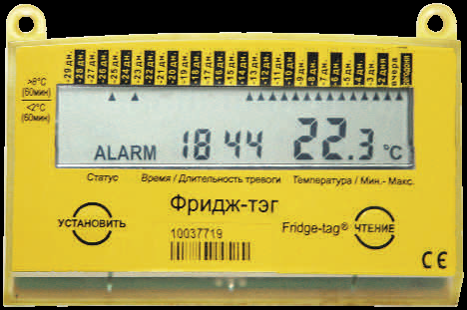 | +2С до +8С для хранения вакцин (термоиндикатор помещается на среднюю полку холодильника) | 2 года
Термоиндикатор Кью-тэг Квад (одноразовый)  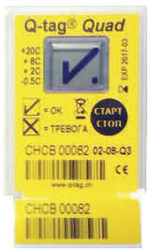 | Электронный термоиндикатор, регистрирует изменения температуры по 4-м пороговым  значениям (стандартно: -0,5оС, +2оС, +8оС, +20оС), Срок непрерывной работы—5 лет (до  первого срабатывания тревоги). Применяется в термоконтейнерах, при  транспортировке и хранении термолабильной продукции. Предпусковая задержка—  1 час. Кью-тег Квад может быть запрограммирован на любые требуемые 4  пороговых значения в диапазоне –30 +55оС. Валидация Всемирной Организации Здравоохранения | 5 лет
Термоиндикатор Кью-тэг ЦЛм Док (одноразовый)  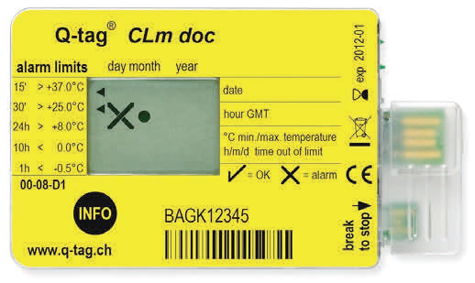 | Электронный термоиндикатор, регистрирует изменения температуры по 5-ти пороговым  значениям (стандартно: -0,5оС, +2оС, +8оС, +20оС, +30оС), программируемое время  транспортировки от 24 часов до 365 дней. Применяется в термоконтейнерах,  авторефрижираторах и холодовых помещениях при транспортировке и хранении  термолабильной продукции. Отображает дату, температуру и время воздействия.  Генерирует отчет с таблицей зафиксированных нарушений в формате TXT (ASCII)  и отчет с графиком изменения температуры в формате PDF.  Не требует специального программного обеспечения.  Кью-тег ЦЛм Док может быть запрограммирован на любые требуемые пороговые  значения в диапазоне –30 … +55оС. 100% калибровка. Сертификат NIST. Два  отрывных ярлычка для накладных с штрихкодом и номером. Срок годности—2  года. Валидация Всемирной Организации Здравоохранения | 2 года
Все термоиндикаторы комплектуются контрольными карточками.
Индикаторы прошли валидацию ВОЗ/ЮНИСЕФ (по протоколу PQS E06), приняты к применению, имеют регистрацию в Росздравнадзоре РФ №ФСЗ 2009/04345 и сертификат соответствия (копии прилагаются), соответствуют требованиям Санитарных правил СП 3.3.2.1120-02 и Методическим указаниям Роспотребнадзора РФ № МУ 3.3.2.2437-09.
Производитель термоиндикаторов – компания Berlinger & CO.AG (Швейцария)

